# 混合开发的步骤

**1.什么是混合开发？**

**H5混合原生进行开发**

**混合式app如何进行开发**

**原生语言开发一个壳+（借助于webview,相当于一个浏览器）html5嵌套**

**一般：壳子负责跟手机系统进行通信；webview给html5提供运行环境**

**Java jdk+eclipse+ cordova(phonegap)+ android sdk + android studio;**

**第一步：安装java jdk；**

**什么是java jdk？JDK 是Java开发工具包 (Java Development Kit ) 的缩写。它是一种用于构建在 Java 平台上发布的应用程序、applet 和组件的开发环境**



**根据自己的电脑下载合适的版本；**

**跟安装游戏需要配置环境变量**

**1安装完JDK后配置环境变量 计算机→属性→高级系统设置→高级→环境变量**

**2**

**系统变量→新建 JAVA_HOME 变量 。**

**变量值填写jdk的安装目录（例如: E:\Java\jdk1.7.0)**

**3**

**系统变量→寻找 Path 变量→编辑**

**在变量值最后输入 %JAVA_HOME%\bin;%JAVA_HOME%\jre\bin;**

**（注意原来Path的变量值末尾有没有;号，如果没有，先输入；号再输入上面的代码）**

**4**

**系统变量→新建 CLASSPATH 变量**

**变量值填写 .;%JAVA_HOME%\lib;%JAVA_HOME%\lib\tools.jar（注意最前面有一点）**

**系统变量配置完毕**

**5**

**检验是否配置成功 运行cmd 输入 java -version （java 和 -version 之间有空格）**

**6.所有的标点符号都必须英文的**

**7.配置完成之后在dos界面测试，**

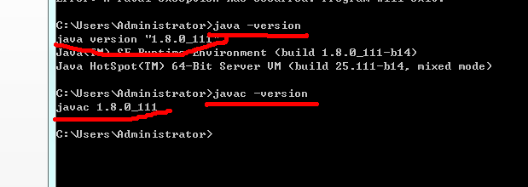

**出现版本号就说明OK了，否则就按照以上的步骤再次安装**

**第二步：安装eclipse;**

**Eclipse 是一个开放源代码的、基于Java的可扩展开发平台。就其本身而言，它只是一个框架和一组服务，用于通过插件组件构建开发环境。（一个框架和一组服务）**

**下载电脑对应的版本就可以安装了，64位或者32位对应下载，以免不兼容**

**环境配置**



**以上面的版本为例**

**1)安装eclipse软件**

**2)找eclipse下面eclipse-java-mars-2-win32-x86_64下面的eclipse下面的plugins下面的org.apache.ant_1.9.6.v201510161327下面的bin**

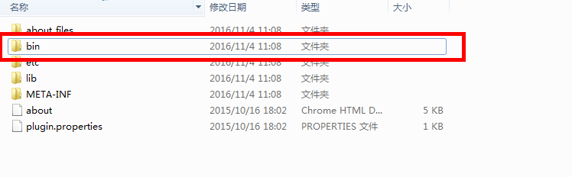

**3)复制路径D:\eclipse\eclipse-java-mars-2-win32-x86_64\eclipse\plugins\org.apache.ant_1.9.6.v201510161327\bin**

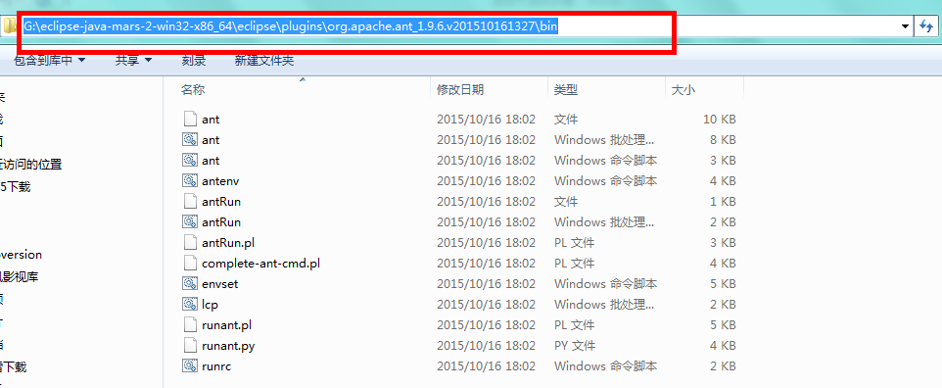

**4)进入环境变量配置，配置path变量，在最后加上上面的路径(保证前后都有;号)**

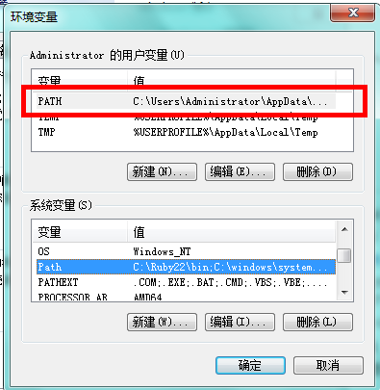

**5)配置完成**

**6)命令行输入ant，只要不是显示不是内部命令就说明安装配置成功**

**7)若显示Buildfile:build.xml does not exist!**

**Build failed**

**也说明安装配置完成**

**第三步：android sdk**

**SDK：（software development kit）软件开发工具包。Android SDK 指的是Android专属的软件开发工具包。**

**直接下载，解压之后就可以了（网上也有很多绿色免安装版）**

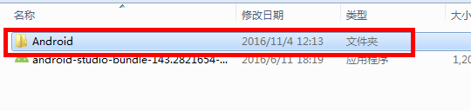

**环境配置：**

1. **找到tools文件夹的位置，放到path的系统变量中。**

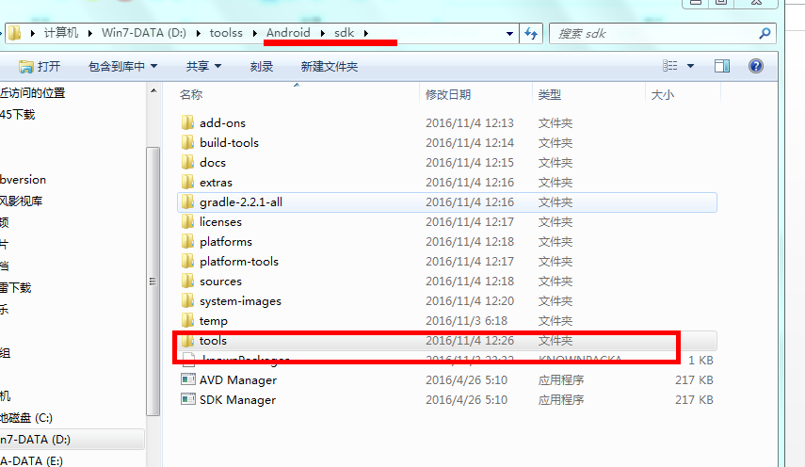

**Tools的位置**

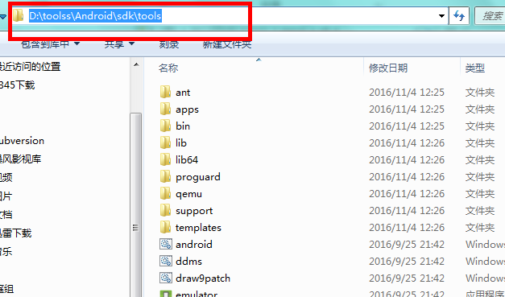

**然后就是配置系统环境变量**

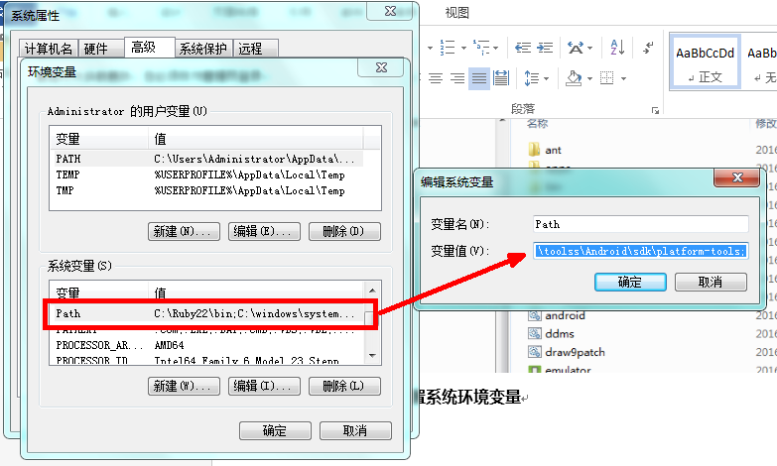

1. **D:\toolss\Android\sdk\platform-tools 然后找到platform-tools文件夹位置，然后也是放到path变量中**

**这个也跟上面是一样的原理**

**下图是路径**

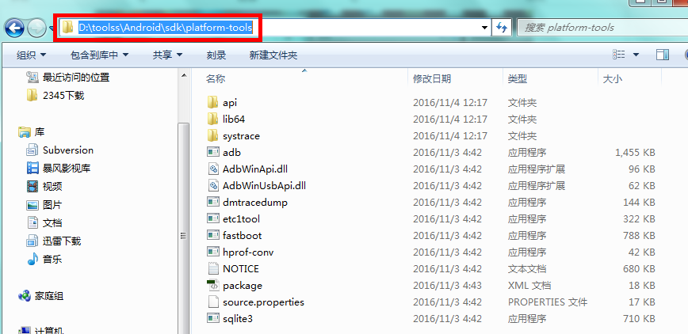

**然后配置环境变量**



**第四步：打包配置**

**1.新建一个文件夹例如：**

**，名字随意起**

**2.然后调出dos界面（win+R）;**

**找到当前文件夹的位置**

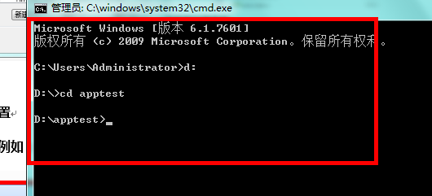

**然后输入命令**

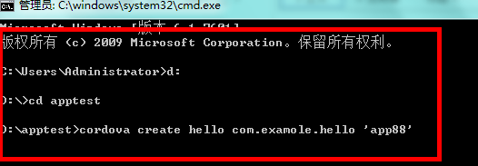

**就是创建一个名字叫app88的应用**

**Cordova create hello com.example.hello ‘app88’**

1. **添加打包的依赖环境**

**找到hello的文件夹，输入命令**



**然后就喝茶等着吧。。。。，需要很久**

**第四步：开始打包**

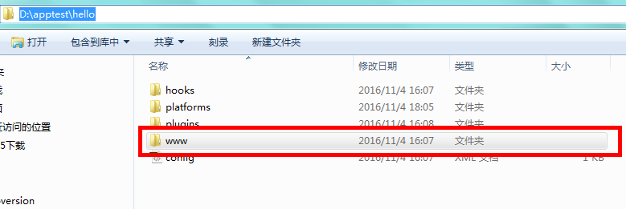

**找到hello下的www文件夹，里的东西如下**

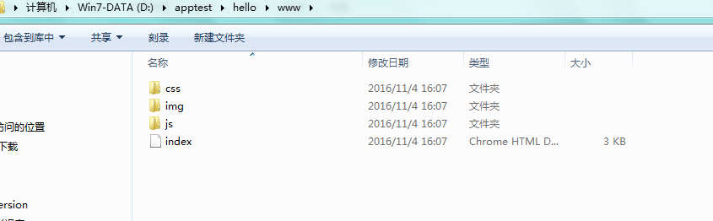

**1.然后进行项目替换即可，把自己的项目拿过来，将里面的index.html删掉，其他文件合并；**

**2.再把上一步www中的文件复制一下，把platform下的assets下的www文件全删掉，将hello下www中的文件全部复制到这里；**

**3.调出dos界面，输入指令**

**cordova build**

1. **会生成一个build文件夹，那里面就会有打包好的apk**

**删除：3处**

赵曼 21:41:42 

Hello-plateform 下的所有

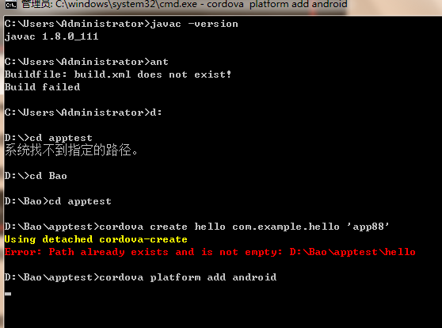

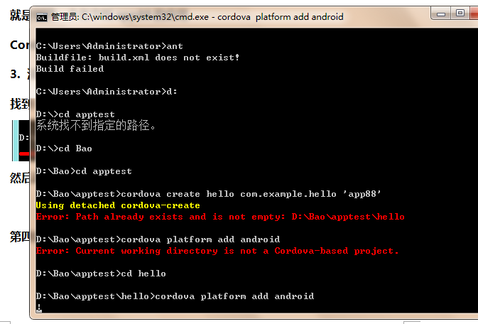

如果安装成功的过程中时间不够，可以自动关闭，但是不可以断网

1. 找到路径 hello，》
2. 手动将hello中的plateform中的Android删了

建立项目时？

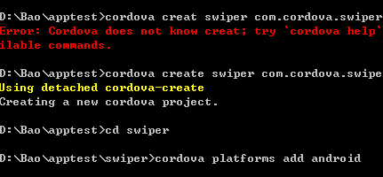

Andoid studoid

File.open-d.apptest-platform-andriod-ok-build-build apk